المسألة الأولى
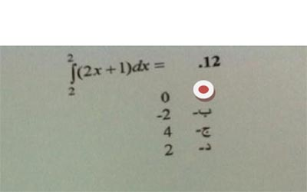
طبعاً تحفضون شكلها
اذا جت الأسس متساوية زي المسألة هذي 2:2 على طول الجواب صفر دائماً
===========
المسألة الثانية
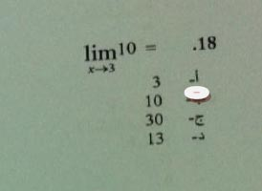
راح يجي اكثر من مسألة على اللمتد lim
ومن ضمنها lim10 بدون علامة x بجنب الرقم 10 على طول تختار نفس الرقم الي معطيك وهنا معطيك 10
يعني الجواب على طول 10
المسألة الثالثة
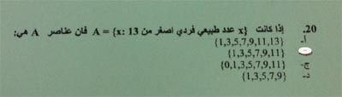
هنا معطيكX عدد فردي وركزو على فردي اصغر من 13 ويبي A
تختار الأرقام الفردية الي اقل من 13
1.3.5.7.9.11
وركزو انه اقل من 13 يعني ماتحط 13 معها
===========
المسألة الرابعة
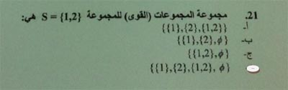
مجموعة المجموعات ومعطيك (1.2 )
تفصلهم مرة كل رقم لحال قوس تحط 1 وقوس تحط 2
ومرة كل الرقمين وتظيف علامة فاي زي الي بالصورة
} ( فاي{ (1) (2) (1.2) (
المسألة الخامسة
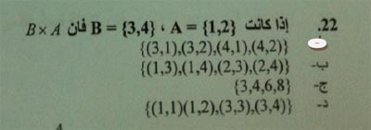
هنا معطينا حرفين A B ويبي ضربهم ببعض
ولاحظ ان يبي ضرب B الأول في A
ولو فصلناها لقيناه اخذ 3 من B وضربها مره في 1 ومرة في 2 من A
وخذا 4 من B وضرها مره في 1 ومرة في 2 من A
وحطهن بالترتيب إلي بالصورة
=============
المسألة السادسة
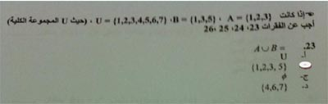
هذي المجموعات يعطيك هالسؤال وأربع فقرات عليه
بالسؤال يعطيك مجموعة رئيسية U = {1.2.3.4.5.6.7
ويعطيك A =1.2.3
B = 1.3.5
الفقرة الأول للسؤال طالب A U B
حلها تختار الأرقام الموجودة بـ A وبـ B
(1.2.3.5 ) طبعاً فيه رقم 3 مكرر بـA ومكرر بـ B نختاره مره وحده
======
المسألة السابعة
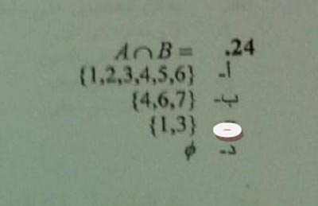
هذي فقرة تابعة للسؤال إلي قبل
طلب بالسؤال A B والي بينهن U بس مقلوبة ماعرفت وشلون أحطها مقلوبة
تشوف وشو المشترك بين AB
(1.3)
=====
المسألة الثامنة
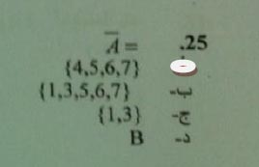
وهذي تبع السؤال السابق
طالب من Aّ فوقها شرطة .. هو معطينا بالسؤال A(1.2.3 .. ويبي إلي يكملها من U بالسؤال
يعني تكملتها 4.5.6.7 وهذا الجواب
======
المسألة التاسعة
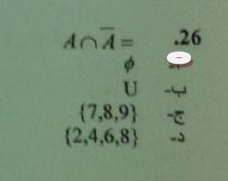
وطبعاً تبع السؤال السابق
اذا طلب منا بالسؤال نفس الطريقة إلي بالصورة حرفين زي بعض وواحد مهن فوقه شرطة
على طول نختار علامة فأي لأن مستحيل يطلع ناتج رقم
أنت على طول تختار علامة فاي
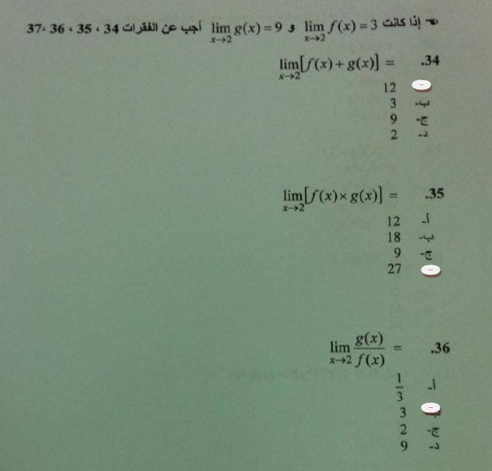
هذا سؤال حله سهل جداً
طالب بالسؤال الأول + والثاني X والثالث قسمة .. ومعطينا رقمين 9 -3
بالأول تجمعهم .. والثاني تضربهم .. والثالث تقسمهم على بعض
بدون الرجوع للعلامات
تكملة للسؤال إلي بردي رقم14
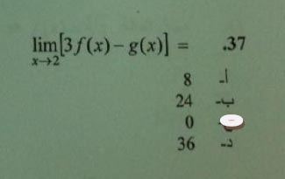
فيه رقم زيادة والي هو 3
وقبل معطينا 3/9
نعوض ونضرب 3X3 ونطرحهم من 9 يطلع الناتج صف

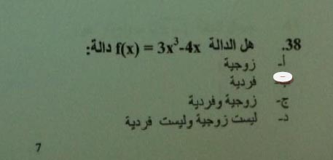

انظر الى الأسس اللي فوق الاكس إن كانت زوجيه فالدالة زوجيه وان كانت فرديه فهي فرديه و ان كانت مختلطه فهي لا فرديه ولا زوجيه
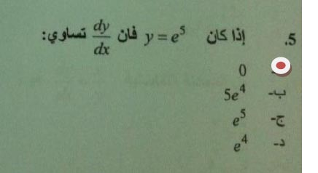
السؤال هذا إذا جانا بنفس الطريقة هذي
الجواب دائماً صفر يعني احفظو شكلك السؤال وعلى طول صفر
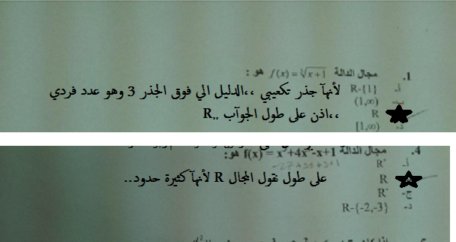
الأول دآئمآ إذا جاء جذر دليله فردي على طول تقولون المجال r ,,,,الدليل يعني الرقم الي فوق الجذر ع اليمين,,
والثاني لأنه كثيرة حدود,,كثيرة حدود يعني تجي معآدله و مجآهيل..على طول المجال r
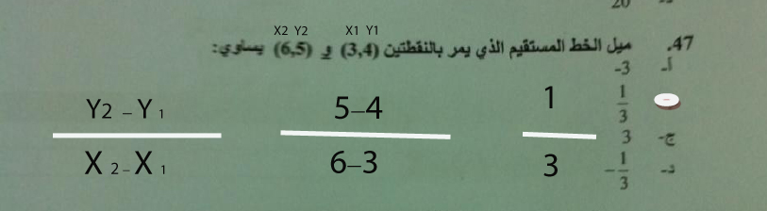
في هذه المسألة يوجد قانون
أنت لاتحاول تحفض القانون إحفظ مكان الأرقام إلي تعوض عنها
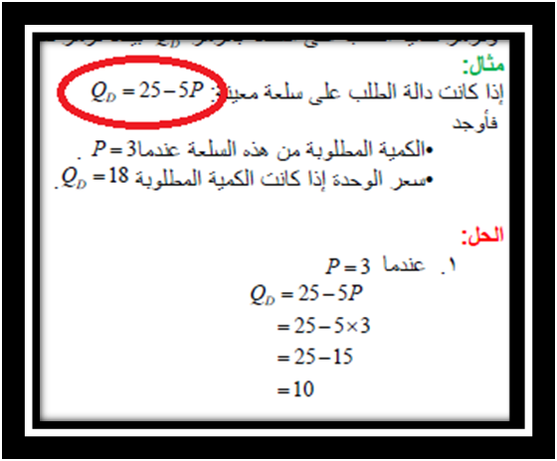
هووون تعويض مباشر بس عليكم تحفظووون ((آلقآنون)) .. تنفـــــــــع 3 آو 4 درجــــــآآآت

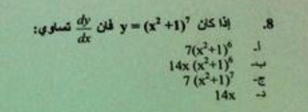
إذا شفت كثيرة حدود مرفوعة لأس على طول اشتقاقها بيكون ..
1- انزل الاس واكتب كثيرة الحدود زي ماهي وارفعها لأس اقل من اسها بواحد ..
2- أكمل واضربها بمشتقت كثيرة الحدود ..
يطلع الجواب ب

حل اخر للمسألة أعلاه ... 8
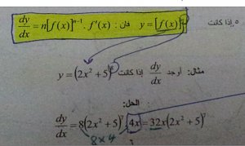

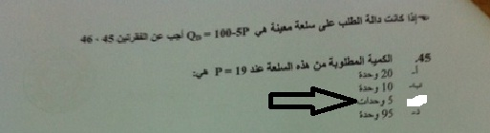

هذه المسئله يطلب طلبين :
الأول :الكميه المطلوبة ومعطيك قيمة p
والثاني : سعر الوحدات ومعطيك قيمه للكمية المطلوبة
والحل فيها يكون عن طريقة نقل الأطراف وربما يجيزون شرها الأخوان لكن المهم في المطلب الأول
الكمية المطلوبة = 100-5p
هنا على طول نعوض
الكمية المطلوبة = 100-5*19 طبعا 19 القيمة الي عطانا لـ p
بيكون الحل سهل جدا معاك
100-95=5

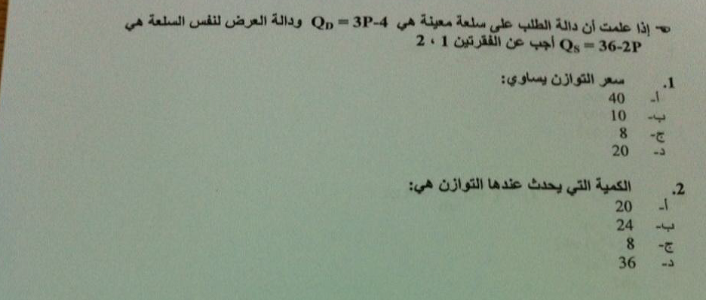
قال يبي سعر التوازن =
قاعدة سعر التوازن اكييييد
QS = QD
عوضووووو بسيطة
اكتبوها عادي
36-2P=3P-4 <<< هنا موب راضيه تنكتب صح يعني 36-2بي=3بي-4
الآن راح ننقل المجاهيل( الحروف) بطرف والارقام بالطرف الثاني
يعني
يعني تصير
3P-2P=-4-36 <<< وهنا -3بي-2بي=-4-36
-2P ماتغيرت إشارتها لأننا مانقلناها للطرف الثاني
5P= -40
ذي بعد ماتنكتب صح كذاااا -5 بي = -40
نقسمهم على -5 لكي نتخلص منها يعطينااا
p=8
2الكميه التي يحدث عندها التوازن
ذيييي اسسسهل
بسسسس اعوووض الحرف p بسعر التوازن اللي طلعته
QD=3P-4
=3x p - 4
يعني 3x 8 -4
= 20

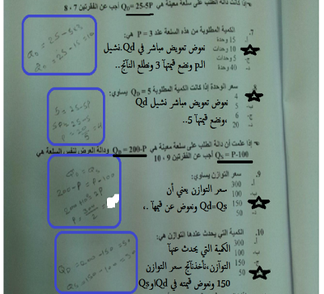

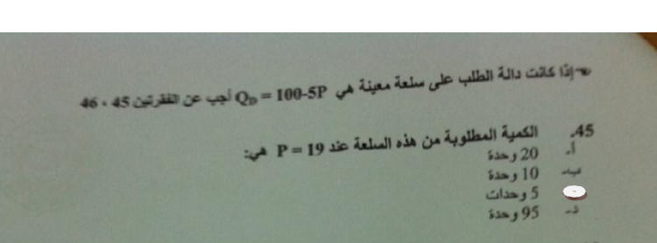
هذا سؤال سهل جداً
معطينا سؤال وعليه فقرتين
الفقرة الأولى طالب منا الكمية المطلوبة من السلعة عندp=19
وبالسؤال معطينا5P -100
تعوض P بـ19
5X19 - 100
100-95
=5
وهو خمس وحدات
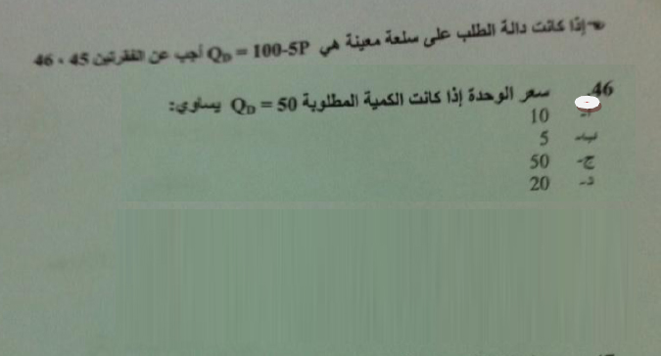
هذا السؤال تابع للسؤال الي قبله
معطينا الـ Q =50
نعوض تعويض
50=100-5P
ننقل 5P للجهه الثانية والخمسين نحطها عند الـ100
تصير 100-50=5P
50=5P
نقسمهم على بعض يطلع الناتج 10

هذا السؤال رقم 43
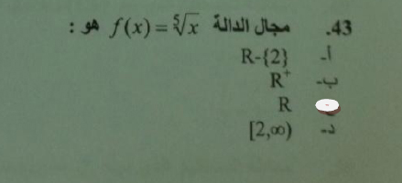
مجال الدالة
على طول نشوف دليل الجذر إذا كان فردي نختار R
واذا كان زوجي نختار +R
هنا عطانا 5 يعني فردي على طول نختار R
سهل جداً اتمنى انكم تحفظونه

هذي مسألة سهله وبأذن الله راح تجي
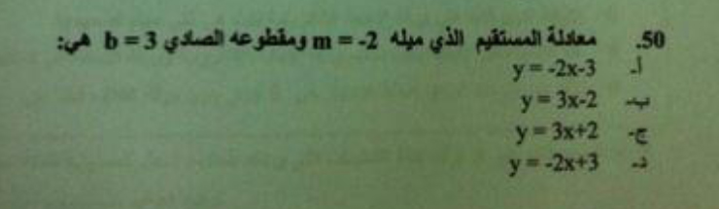
السؤال رقم خمسين
وهو له معادله الخط المستقيم
y=mx+b
بالسؤال معطينا -2 ومعطينا 3
نختار الرقم الي معطينا بأول شي -2 ومعه 3
انت تختار الخيار الي فيه -2 و3 وركز بالرقم الي اعطاك اياه اول -2

مشاركه مني عن الداله في المحاظره 3 من الدقيقه6 اذا طلب منا هل f1 h - f2 - f3 دله انا راسم المخطط السهمي و رسمت له توضيح المخطط السهمي ولكي تكون دله يلزم ان يكون
كل عنصر من المجال a يرتبط بعنصر واحد فقط في المجال المقابل b واذا اختلف هذا الشرط مباشره نقول انه غير دله مع ذكر السبب وراح توضح لكم الصوره اكثر وهذا نضمن فيه ان شاء الله 4.20 درجه
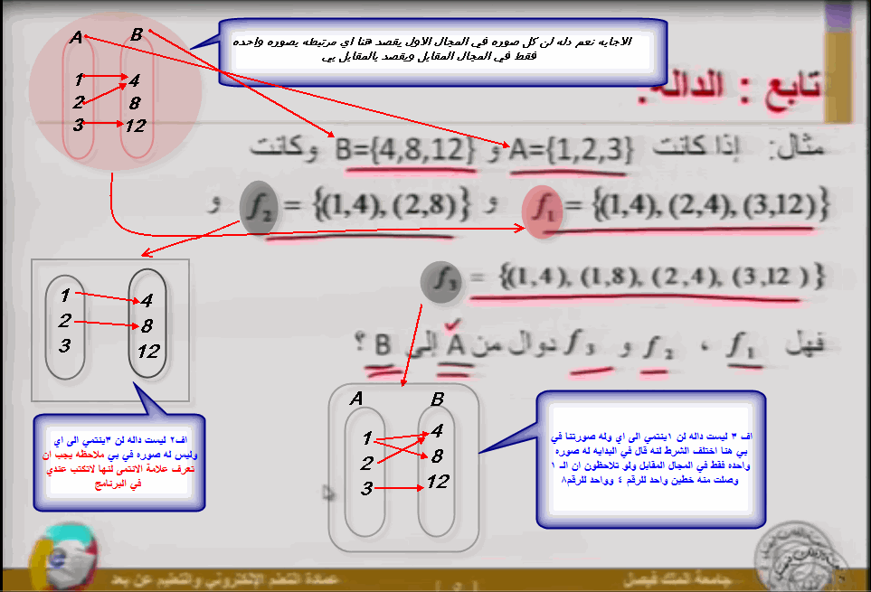
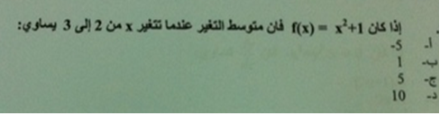
متوسط آلتغير
سهله جدآ عندك قيم x1=2 و3 =x2
نعوض تعويض مبآشر في آلمعآدله آلاسآسيه
2^2+ 1 = 5
3^2+ 1 = 10
بعدين نعوص بالقانون نقول
10-5 \ 3-2 = 5\1 = 5
\ يعني كسر فوق بعض بس مو رآضيه تجي معي
يكون آلاختيآآآر ج

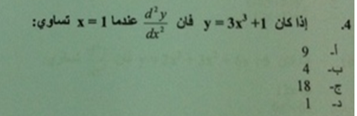
اول شئ عندنا d ^2 y \ d x ^2
مطلوب منا المشتقه الثانيه
اول شئ نجيب المشتقه الاولي من المعادله الاساسيه
y = 3x^3 +1 >>>>^ يعني اس
التفاضل الاول عندنا 3 اس 3 يعني نظربهم وتطلع قيمتهم 3x3=9 باقي الاس نحسب الاس والاس 3 نطرح منه 1 يعطينا 2
نقول >>>2^F(X)=9X >>>المشتقه الاولي
خلصنا من الاوله نشتق منها الثانيه
المشتقه الثانيه عندنا 9 اس 2 نحسبهم نضرب 9 في الاس 2 وتطلع قيمتها 9x2=18 والاس 2ننقص منه 1 يبقى 1
اذن نقول المشتقه الثانيه f(x)=18x
بكذآ طلعنآ آلمشتقه آلاولي وآلثآنيه
آللحين تعويض مبآآآشر
عندنآ قيمة X=1
نعوض في آلمشتقه آلثآنيه
f(x)=18x
18 * 1= 18 وهذآ هو آلنآتج آلاختيآآآر <<ج >><< * يعني ضرب
معلووووووومه مهمه
في حآل آلتفآضل نطرح من آلاس وفي حآل آلتكآمل نزود 1
السؤال رقم 29
هذا سهل مررررررررره بس شوية تركيز
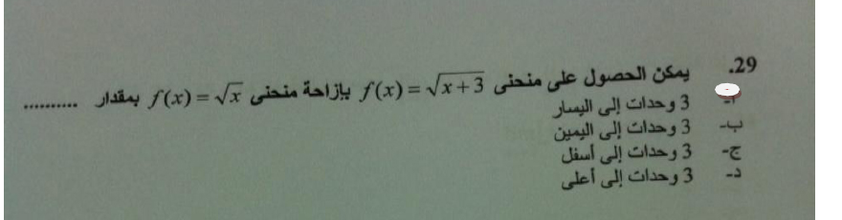
معطينا تحت الجذر +3
مادام عطانا موجب نروح عكسه يسار بمقدار الرقم الي عطانا
هنا عطانا +3 عكسة - 3 وحدات لليسار
يعني لوعطانا -3 نروح عكسه يمين 3وحدات
الجواب هنا 3 وحدات الى اليسار
السؤال الي تحته رقم 30
نفس السؤال السابق لكن بدون جذر
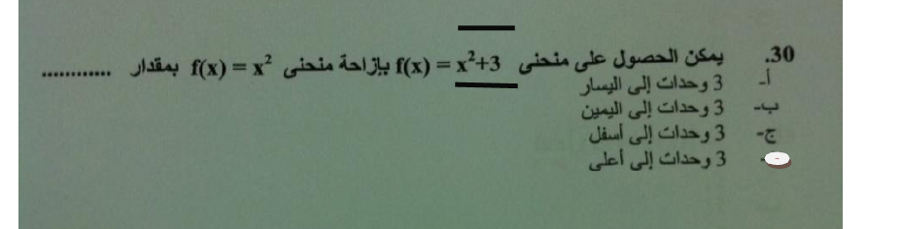
معطينا X تربيع و +3 وانا حطيت فوقها وتحتها خط
اذا كان الأس زوجي اذاً لأعلى
واذا فردي اذاً لأسفل
هو عطانا الأس 2 يعني وزجي على طول لأعلى
طبعاً الرقم 3 يعني 3وحدات
الجواب 3 وحدات لأعلى
آذآ جآنآآآ قيمه مطلقه آو بين قوسين آو جذر هنآ على طول نقول يمين ويسار بحيث آذآ جت آشآرتهم سآلبه تكون تكون لليمين وآذآ كآنت سآلبه تكون للليسآآآآآر
آذآ مآجآنآ لاقيمه ولابين قوسين ولاجذر هنآ تكون للآسفل وللآعلى بحيث آذآ كآنت آشآرتهآ سآلبه الى آسفل وآذآ كآنت موجبه آلى آعلى
تكون كذآ وآآآآآضحه آكثر
المسأله رقم 17
انا حالها بالصورة
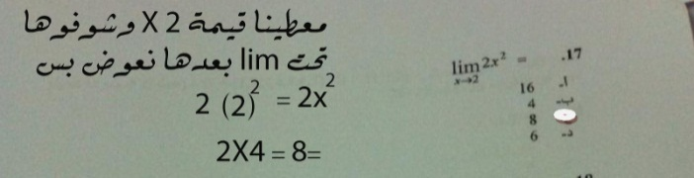
لكن ابحاول اشرحها
معطينا قيمة x تحت lim وهي =2
نعوض الـ X بالسؤال بالرقم 2 وطبعاً 2 أس 2 =4
نضرب 2X4 =8
يالله نرجع للسؤال الأول
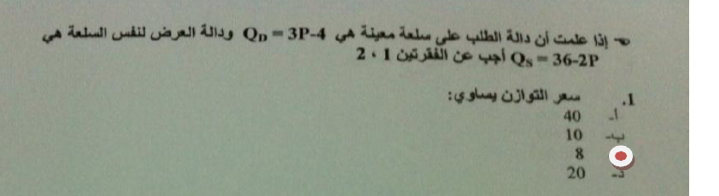
معطينا دالة طلب =3P-4
ومعطينا دالة عرض =2P-36 (طبعاً 36 يسار بس عيت تجي معي )
نقول
3P-4=36-2P
ننقل 2P مع 3P وطبعاً الاشارة كانت سالب وتغيرت موجب
وننقل الأرقام مع بعض 4 كانت سالب تروح يمين موجب
3P+2P=36+4
5P=40
نقسم على 5 على شان نطلع قيمة P
40تقسيم 5 =8
السؤال الي بعده مرتبط بالسؤال الأول

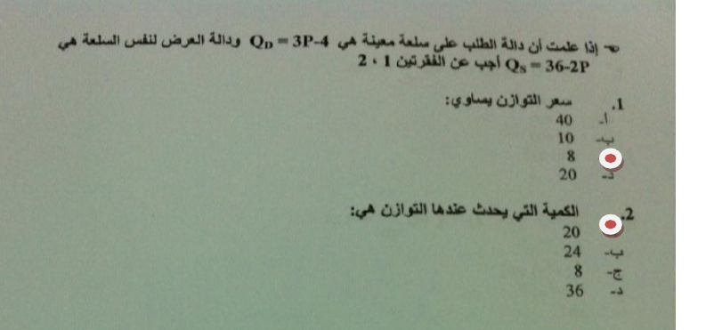

حنى بالسؤال الأول جبنا قيمة p وهي 8

ونعوض بالي معطينا اول شي

3p-4

3x8-4
24-4
=20

نشكر الأخ / رشيد على مجهوده ونشكر كل من ساهم في المشاركة

اسأل الله لي ولكم التوفيق

